Razredni diagrami

Kontoleri  
Kontroleri služe za dohvačanje odgovarajučih podataka iz modela te prikazivanje pogleda

asociranih uz danu akciju.

U projektu imamo sljedeće kontrolere:

* Application controller

Glavni kontroler cijele aplikacije.

Prikazuje ( rendera ) layout u koji se onda renderaju ostali kontroleri.

Korisnik i posjetitielj ne vide niti mogu utjecati na proces izvođenja ovog

kontrolera.

U njemu su sadržane i metode koje moraju biti globalno dostupne.  
Provjeruje dali je korisnik prijavljen u sustav.  
Vraća trenutnog korisnika.  
Ispisuje HTML tagove za Faviconu, te za ikonu za socialne mreže.

Dohvaća URL gravatar slike trenutnog korisnika.

Vraća puni naslov stranice.

* Users controller

Sadrži metode za stvaranje, brisanje, izmjenu i pregled korisnika u sustavu.

Omogućuje postojećem korisniku, ako ima privilegije za to, da stvori, izmjeni

ili pregleda profil drugog korisnika.

* Categories controller

Sadrži metode za stvaranje, brisanje, izmjenu i pregled kategorija.

Kontroler kategorija ima kozmetičku svrhu. Namjena mu je da

omogući grupiranje stranica u kategorije.

Registriranom korisniku nudi mogučnosti editiranja, brisanja i stavaranja

novih kategorija, te prikaz stranica unutar neke kategorije.

Pošto se kategorije obično organiziraju u strukture stabla model

kategorija sadrži polje “ancestry” u koje ancestry gem upisuje organizaciju

stabla.

* Networks controller

Sadrži metode za stvaranje, brisanje, izmjenu socijalnih mreža.  
Ovaj kontroler nema funkcionalnu, već kozmetičku svrhu.

Omogućuje dodavanje poveznica na socialne mreže, ali samo

ovlaštenim korisnicima.

* Statements controller

Sadrži metode za stvaranje, brisanje, izmjenu i pregled prometa.

Nudi opciju prikaza dnevnog, mjesečnog i godišnjeg prometa ovlaštenom

korisniku.

* Parts controller

Sadrži metode za stvaranje, brisanje, izmjenu i pregled djelova.

* Working Hours controller

Sadrži metode za stvaranje, brisanje, izmjenu radnog vremena.

* Roles controller

Sadrži metode za stvaranje, brisanje, izmjenu uloga.

* Sessions controller

Sadrži metode za stvaranje i brisanje session kolačića u koji je upisan

autentifikacijski kljuć.

* Clients controller

Sadrži metode za stvaranje, brisanje, izmjenu i pregled klienata.

* Procedures controller

Sadrži metode za stvaranje, brisanje, izmjenu i pregled postupaka.

* Pages controller

Sadrži metode za stvaranje, brisanje, izmjenu i pregled stranica.  
Također nuti opciju pretraživanja stranica po njihovim tagovima.  
Dodatno još nudi opciju prikaza sakrivenih stranice i neobjavljenih

stranica.

* Settings controller

Sadrži metode za izmjenu postavki.

* Orders controller

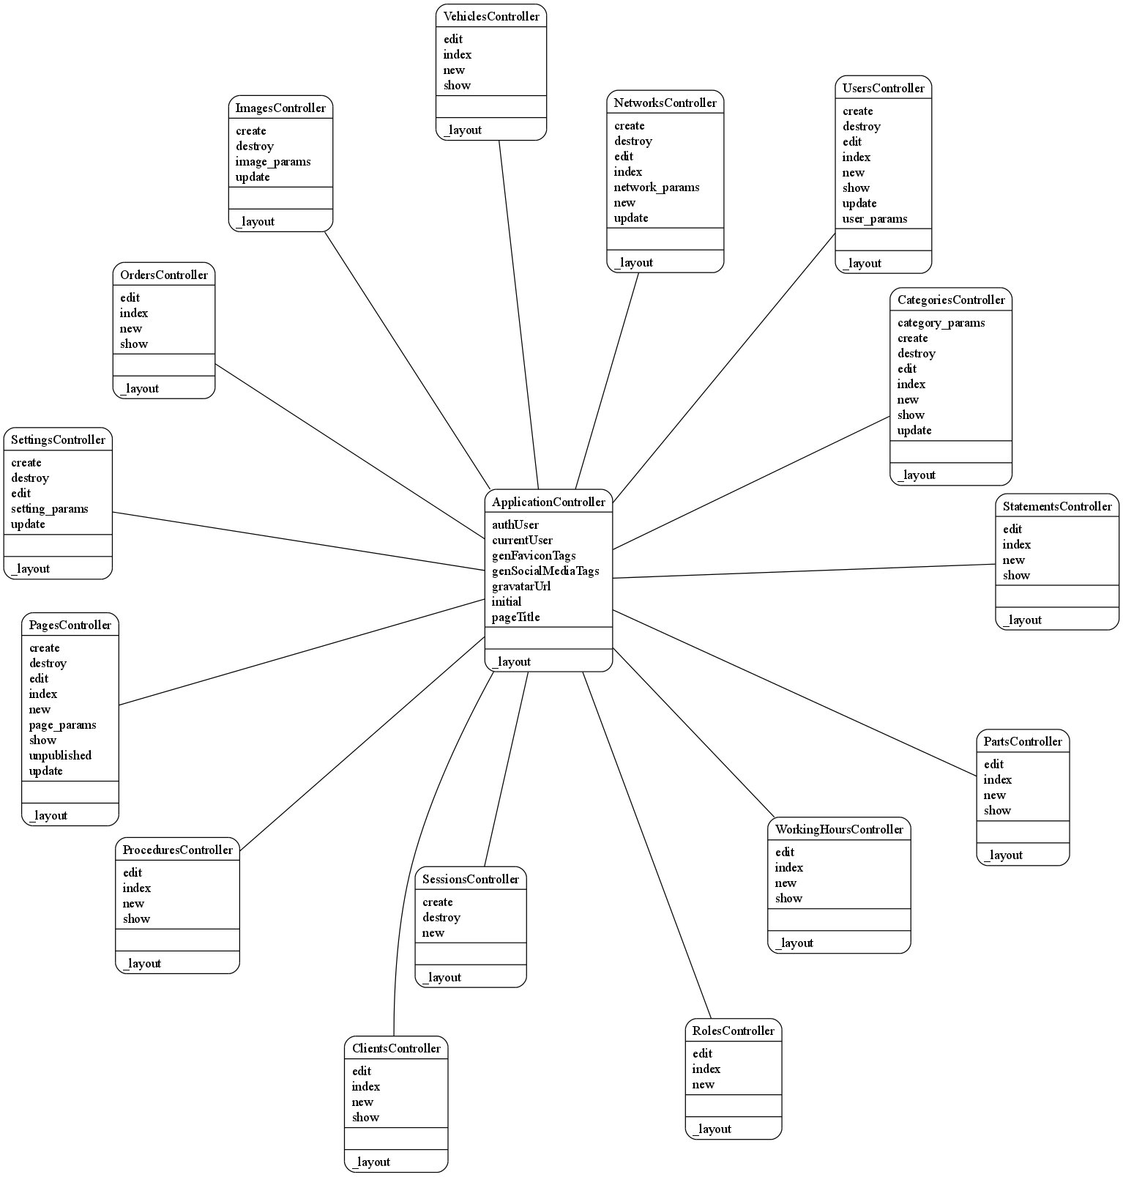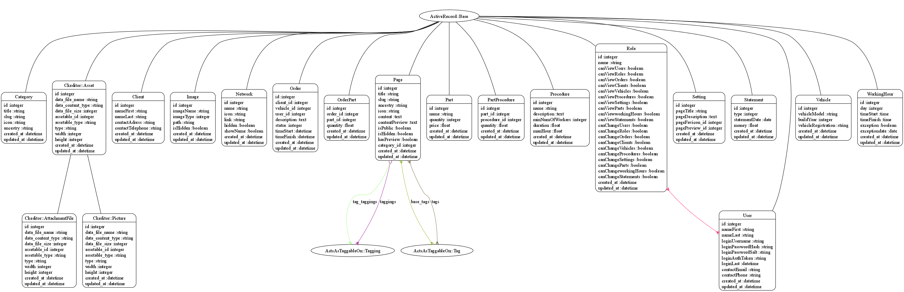Sadrži metode za stvaranje, brisanje, izmjenu i pregled narudžbi.

* Images controller

Sadrži metode za stvaranje, brisanje, izmjenu slika.

* Vehicles controller

Sadrži metode za stvaranje, brisanje, izmjenu i pregled vozila.

Modeli